Octubre 2006
Número 8
Boletín de la ESB Nº 1 de Pinamar
Maratón Nacional de Lectura 2006.
La Maratón Nacional de Lectura de Fundación Leer es un evento dedicado a celebrar la lectura. Durante un día, simultáneamente en diferentes puntos del país, miles de niños, jóvenes y adultos comparten, escuchan y leen cuentos. El día de la Maratón, grandes y chicos celebran el placer de leer.

El propósito central de este evento es que los niños y jóvenes descubran, junto con sus familias y otros miembros de la comunidad, el placer de la lectura.

El día de la Maratón, cada institución participante destina tiempo de la jornada exclusivamente a la lectura y crea un clima y un ambiente adecuados para que todos disfruten leyendo.

En la Tercera Maratón Nacional de Lectura, realizada en noviembre de 2005 más de 1.100.000 chicos se reunieron en torno a la lectura. Más de 720 localidades ubicadas en diferentes puntos de la Argentina se sumaron al desafío. Miles de voluntarios colaboraron en las jornadas realizadas simultáneamente en 3.594 instituciones.

La Escuela Secundaria Básica Nº 1 de Pinamar, reconoce la importancia de la lectura para la alfabetización y el desarrollo personal de nuestros niños y jóvenes. Es por eso que participará de la Maratón Nacional de Lectura el día 20 de octubre próximo organizando distintas actividades, junto a la comunidad de Pinamar.
El trabajo mancomunado de todos seguramente colaborará fuertemente a que más de un millón de niños disfruten este año del placer de la lectura.
La Maratón Nacional de Lectura fue Declarada de Interés Educativo por el Ministerio de Educación, Ciencia y Tecnología de la Nación Argentina.
Resolución N° 561. 12 de mayo de 2006.

Invitamos por este medio a las autoridades, a la prensa y a quienes quieran colaborar como voluntarios en nuestra jornada, que se realizará el viernes 20 de octubre a partir de las 8.30 horas en Jonás 950.

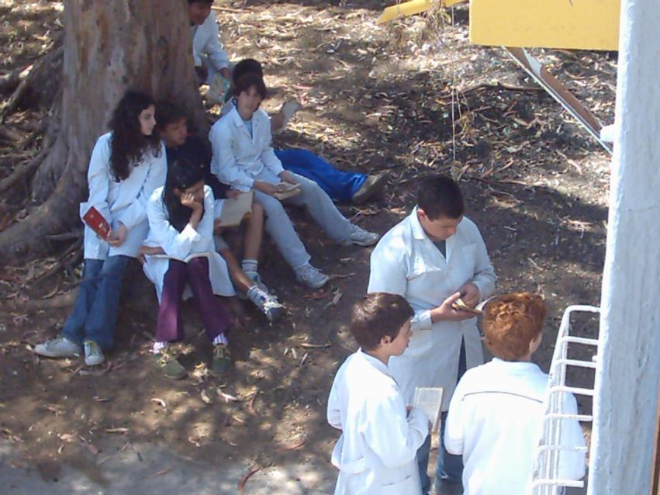
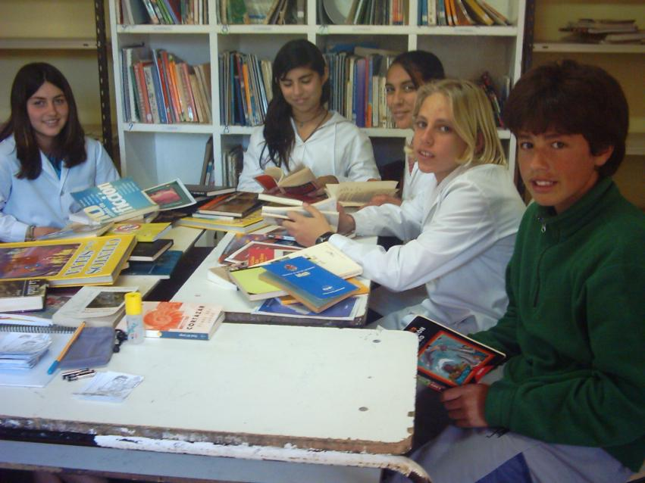

Noticias de dirección
Contenido
Noticias de Dirección
Maratón Nacional de Lectura 2006 1
EFEMERIDES: Día de La Raza, Dia Interamericano Del Agua 2
Y Fueron Escuchados 3
II Muestra Virtual 4
Nuestra WEB 4
La Soledad de América Latina 5

Escuela Secundaria Básica Nº1
Jonas 950
Pinamar
Buenos Aires, 7167
Teléfono:
(02254)40-4826
Correo electrónico:
esb1pinamar@gmail.com.ar


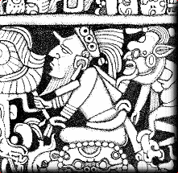

Si bien el 12 de octubre se celebra el Día de la Raza y se sabe que la fecha fue instituida para unir aquellos pueblos o países que tienen en común la lengua, el origen y la religión, para los descendientes de los pueblos originarios de América, el día es sinónimo de luto por cuanto recuerda el avasallamiento realizado por la colonización española a su cultura.
Desde hace varios años la historia de la conquista española devino en una corriente revisionista que cuestionó la visión oficial de cómo sucedió el llamado "descubrimiento" y qué consecuencias tuvo en los pueblos originarios de América. En rigor, los descendientes de estos antiguos habitantes vienen peleando desde hace más de quinientos años para que se reconozcan sus derechos y sobre todo, que les devuelvan las tierras que le fueron expropiadas. Al decir del historiador brasilero Darcy Ribeiro, es la historia de una "América transplantada" que intentó dejar en el olvido sus raíces y sus culturas originarias.
Hoy, mientras se habla de multiculturalidad y se realizan acciones en este sentido, como incluir otras lenguas en el sistema escolar, es imprescindible un abordaje profundo del 12 de Octubre, que incluya todos los puntos de vista y que proponga una reflexión constructiva sobre nuestra identidad como americanos.

Página 2 de 4
Boletín escolar
Efemérides
El Día Interamericano del Agua se celebró por primera vez en el año 1993 y continua conmemorándose el primer sábado de octubre de cada año.
Surgió como una iniciativa en el seno del XXIII Congreso Interamericano de AIDIS, realizado en La Habana, Cuba en 1992, donde tres organizaciones suscribieron la declaración del Día Interamericano del Agua. Las organizaciones firmantes fueron la Organización Panamericana de la Salud (OPS), la Asociación Interamericana de Ingeniería Sanitaria (AIIS) y la Asociación Caribeña de Agua y Aguas Residuales (CWWA).
En el año 2002 se incorporó a esta iniciativa la Organización de los Estados Americanos (OEA).
El Día Interamericano del Agua es una celebración que tiene como propósito principal la sensibilización de la población en la importancia de la
conservación del recurso agua. Y desde la creación, las actividades han sido organizadas alrededor de varios temas.
Ha servido para destacar la relación entre el agua y la buena salud, educar e influir en la opinión pública sobre su uso adecuado y eficaz y fomentar actividades relacionadas con el agua en la población en edad escolar y la comunidad en general
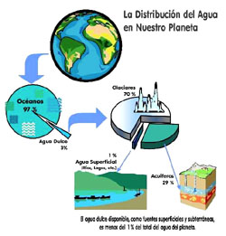

Día Interamericano del Agua

Día de la Raza

Página 3 de 4
Boletín escolar
EL DERECHO DEL NIÑO A SER ESCUCHADO
Y fueron escuchados…
15 de Septiembre se realizó el Debate General Hablar, Participar y Decidir- El Derecho del Niño a ser Escuchado donde a través de la Resolución Nº 986 la Dirección General de Cultura y Educación de la provincia de Buenos Aires adhirió a la 43 º sesión del Comité de los Derechos del Niño de las Naciones Unidas, destinada a un debate general sobre el tema “Hablar, Participar y Decidir. El Derecho del Niño a ser Escuchado”.
Como resultado de la presentación de los alumnos de Noveno año A, el HCD no ha enviado la copia de la comunicación Nº 2216/06 que a continuación se transcribe.

Visto:
El expediente Nº 4123-1161/92 caratulado: BARRERAS ARQUITECTONICAS, que reencuentra en el Departamento Ejecutivo.
Considerando:
Que se ha sancionado la Ordenanza Nº 1427/94, sobre barreras arquitectónicas en nuestro Municipio.
Que los alumnos de 9º año de la ESB Nº 1 han presentado nota con material de campo sobre barreras arquitectónicas existentes en la actualidad en nuestro Municipio.
Que de dicha presentación se desprende que las personas con discapacidades motoras, no podrían desplazarse sin ayuda de terceros en el casco céntrico de nuestras localidades.
Que este Honorable Concejo Deliberante considera que una alternativa que una alternativa viable, sería la de hacer circuitos accesibles independientes, conformando de esa forma un recorrido posible para aquellas personas con dificultades de desplazamiento, especialmente en el radio céntrico.
Que este Honorable Concejo Deliberante cree conveniente la revisión y actualización de la normativa vigente.
Por ello:
Que este Honorable Concejo Deliberante de Pinamar, en uso de las facultades que le son propias sanciona la siguiente:
Comunicación Nº 2216/06
Artículo 1º: este Honorable Concejo Deliberante vería con agrado que el Departamento Ejecutivo, a través del área que corresponda, analice la presentación que se adjunta en 3fs. Y en soporte digital, del 9º año de la ESB 1, agregándolo al expediente Nº 4123-1161/92- Barreras Arquitectónicas.
Artículo 2º: De creerlo conveniente, eleve Proyecto de Ordenanza para su tratamiento.
Articulo 3º: Comuníquese al Departamento Ejecutivo, dése al Registro Oficial. Cumplido, archívese.
Sala de sesiones, 28 de septiembre de 2006.

Se leen las firmas de: Claudia Solino Presidenta Honorable Concejo Deliberante de Pinamar, Dra. Rita Emilia Altieri Secretaria Honorable Concejo Deliberante de Pinamar.

A los alumnos de 9º A y a la Profesora Gladys Corvalan FELICITACIONES por la tarea realizada.
II Muestra Virtual: Los Espacios del Futuro

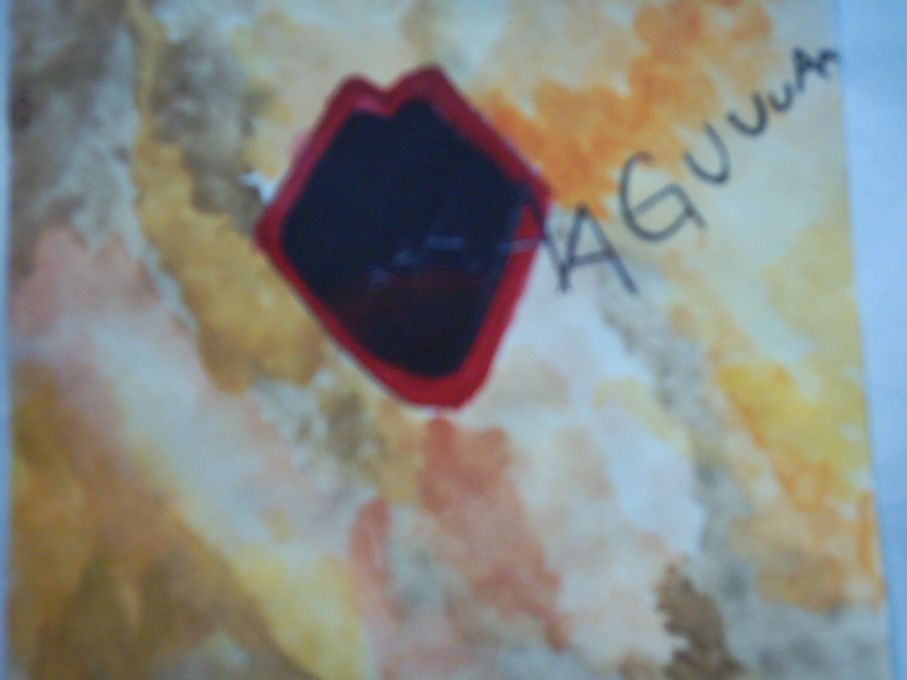
II Muestra Virtual “Los Espacios del Futuro: Cuidando hasta la Última Gota” 2006 Año Internacional de los Desiertos y la Desertificación

Nuestro objetivo: es Promover desde la escuela, hacia la comunidad la concientización sobre esta problemática ambiental en el mundo y reflejar los efectos de la Desertificación a través de las artes plásticas y su combinación con las nuevas tecnologías.
Nuestra escuela comenzó este proyecto en el 2005 y en todas las escuelas de Pinamar se repartieron los CD de la I MUESTRA VIRTUAL ”Los Espacios del Futuro: Por los Derechos del Niño y el Adolescente”, durante este ciclo lectivo hicimos extensivo nuestro trabajo uniendo a otras instituciones del distrito, las que participan de la muestra, con este nuevo tema:
“Año Internacional de los desiertos y la desertificación: Cuidando Hasta la Última Gota”

Los alumnos de la Institución y de otras escuelas presentan los trabajos realizados en las clases de Plástica, utilizando diversos materiales y técnicas.
Los profesores de las áreas de Ciencias Sociales y Ciencias Naturales realizan desde su espacio de conocimiento los aportes, necesarios para que el tema se desarrolle en forma más amplia.
Finalizada toda la elaboración de los trabajos, se digitalizan, se prepara una presentación en PPS, se diseñan las tapas de los CD, que se distribuyen luego en todas las escuelas de la Ciudad, en los medios y se publica en la página Web escolar
El trabajo realizado el año anterior ha recibido el reconocimiento de la Subsecretaria de Educación de la Provincia de Buenos Aires, del Ex Ministro de Educación de la Provincia de Buenos Aires Mario Oporto, Derechos del Niño del Ministerio de Educación Ciencia y Tecnología de la Nación y GAP´S Grupos de Acción por la Paz. Y publicado en el portal de Educar, del MCyE.
En cuanto a nuestra II Muestra fue publicada en Programa de las Naciones Unidas para el Medio Ambiente y recibimos material didáctico y el auspicio de la Secretaria de Medio Ambiente de la Nación para la realización del trabajo. En estos días se envió a todas las escuelas de Pinamar y medios de comunicación de la Ciudad el nuevo CD.
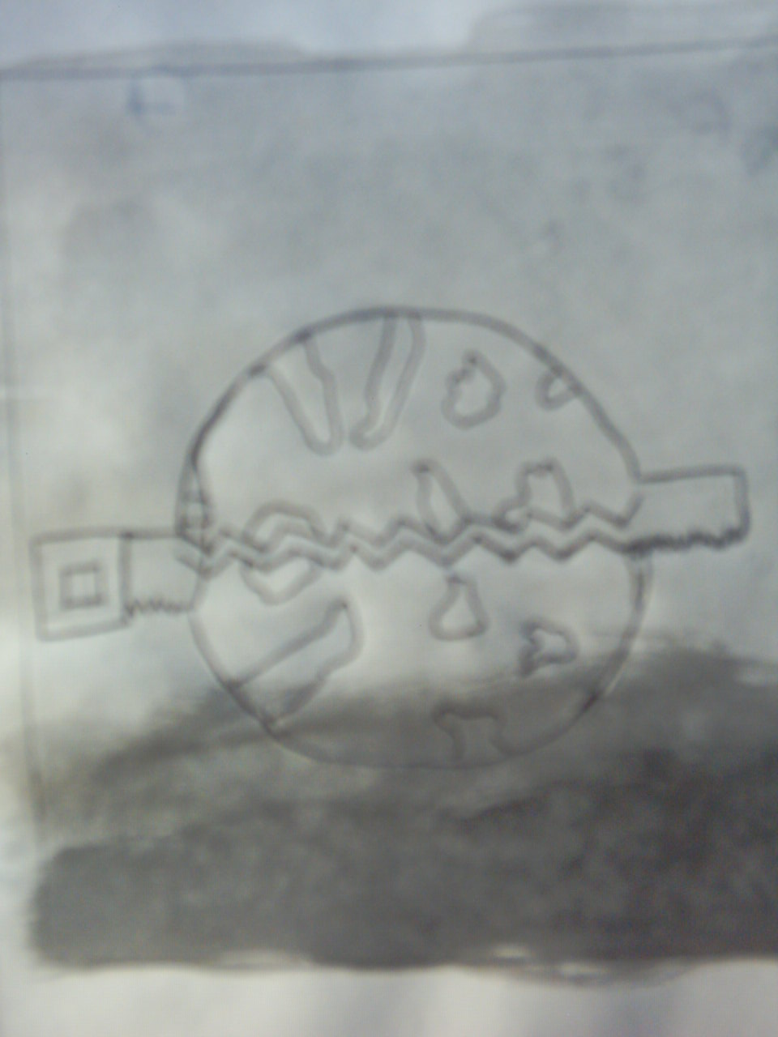

Un nombre para Nuestra Escuela

En nuestra página podrás encontrar toda la información sobre la propuesta de nombres que podes realizar para nuestra Institución, esperamos tus aportes, los que podrás enviar por e-mail o traerlos directamente a la escuela.
www.esb1pinamar.edu.ar

esb1pinamar@gmail.com

La soledad de América Latina
[Discurso de aceptación del Premio Nobel 1982 -Texto completo]
Gabriel García Márquez

Edición Extra por el 12 de Octubre
Antonio Pigafetta, un navegante florentino que acompañó a Magallanes en el primer viaje alrededor del mundo, escribió a su paso por nuestra América meridional una crónica rigurosa que sin embargo parece una aventura de la imaginación. Contó que había visto cerdos con el ombligo en el lomo, y unos pájaros sin patas cuyas hembras empollaban en las espaldas del macho, y otros como alcatraces sin lengua cuyos picos parecían una cuchara. Contó que había visto un engendro animal con cabeza y orejas de mula, cuerpo de camello, patas de ciervo y relincho de caballo. Contó que al primer nativo que encontraron en la Patagonia le pusieron enfrente un espejo, y que aquel gigante enardecido perdió el uso de la razón por el pavor de su propia imagen.
Este libro breve y fascinante, en el cual ya se vislumbran los gérmenes de nuestras novelas de hoy, no es ni mucho menos el testimonio más asombroso de nuestra realidad de aquellos tiempos. Los Cronistas de Indias nos legaron otros incontables. Eldorado, nuestro país ilusorio tan codiciado, figuró en mapas numerosos durante largos años, cambiando de lugar y de forma según la fantasía de los cartógrafos. En busca de la fuente de la Eterna Juventud, el mítico Alvar Núñez Cabeza de Vaca exploró durante ocho años el norte de México, en una expedición venática cuyos miembros se comieron unos a otros y sólo llegaron cinco de los 600 que la emprendieron. Uno de los tantos misterios que nunca fueron descifrados, es el de las once mil mulas cargadas con cien libras de oro cada una, que un día salieron del Cuzco para pagar el rescate de Atahualpa y nunca llegaron a su destino. Más tarde, durante la colonia, se vendían en Cartagena de Indias unas gallinas criadas en tierras de aluvión, en cuyas mollejas se encontraban piedrecitas de oro. Este delirio áureo de nuestros fundadores nos persiguió hasta hace poco tiempo. Apenas en el siglo pasado la misión alemana de estudiar la construcción de un ferrocarril interoceánico en el istmo de Panamá, concluyó que el proyecto era viable con la condición de que los rieles no se hicieran de hierro, que era un metal escaso en la región, sino que se hicieran de oro.
La independencia del dominio español no nos puso a salvo de la demencia. El general Antonio López de Santana, que fue tres veces dictador de México, hizo enterrar con funerales magníficos la pierna derecha que había perdido en la llamada Guerra de los Pasteles. El general García Moreno gobernó al Ecuador durante 16 años como un monarca absoluto, y su cadáver fue velado con su uniforme de gala y su coraza de condecoraciones sentado en la silla presidencial. El general Maximiliano Hernández Martínez, el déspota teósofo de El Salvador que hizo exterminar en una matanza bárbara a 30 mil campesinos, había inventado un péndulo para averiguar si los alimentos estaban envenenados, e hizo cubrir con papel rojo el alumbrado público para combatir una epidemia de escarlatina. El monumento al general Francisco Morazán, erigido en la plaza mayor de Tegucigalpa, es en realidad una estatua del mariscal Ney comprada en París en un depósito de esculturas usadas.
Hace once años, uno de los poetas insignes de nuestro tiempo, el chileno Pablo Neruda, iluminó este ámbito con su palabra. En las buenas conciencias de Europa, y a veces también en las malas, han irrumpido desde entonces con más ímpetus que nunca las noticias fantasmales de la América Latina, esa patria inmensa de hombres alucinados y mujeres históricas, cuya terquedad sin fin se confunde con la leyenda. No hemos tenido un instante de sosiego. Un presidente prometeico atrincherado en su palacio en llamas murió peleando solo contra todo un ejército, y dos desastres aéreos sospechosos y nunca esclarecidos segaron la vida de otro de corazón generoso, y la de un militar demócrata que había restaurado la dignidad de su pueblo. En este lapso ha habido 5 guerras y 17 golpes de estado, y surgió un dictador luciferino que en el nombre de Dios lleva a cabo el primer etnocidio de América Latina en nuestro tiempo. Mientras tanto 20 millones de niños latinoamericanos morían antes de cumplir dos años, que son más de cuantos han nacido en Europa occidental desde 1970. Los desaparecidos por motivos de la represión son casi los 120 mil, que es como si hoy no se supiera dónde están todos los habitantes de la ciudad de Upsala. Numerosas mujeres arrestadas encintas dieron a luz en cárceles argentinas, pero aún se ignora el paradero y la identidad de sus hijos, que fueron dados en adopción clandestina o internados en orfanatos por las autoridades militares. Por no querer que las cosas siguieran así han muerto cerca de 200 mil mujeres y hombres en todo el continente, y más de 100 mil perecieron en tres pequeños y voluntariosos países de la América Central, Nicaragua, El Salvador y Guatemala. Si esto fuera en los Estados Unidos, la cifra proporcional sería de un millón 600 mil muertes violentas en cuatro años.
De Chile, país de tradiciones hospitalarias, ha huido un millón de personas: el 10 por ciento de su población. El Uruguay, una nación minúscula de dos y medio millones de habitantes que se consideraba como el país más civilizado del continente, ha perdido en el destierro a uno de cada cinco ciudadanos. La guerra civil en El Salvador ha causado desde 1979 casi un refugiado cada 20 minutos. El país que se pudiera hacer con todos los exiliados y emigrados forzosos de América latina, tendría una población más numerosa que Noruega.
Me atrevo a pensar que es esta realidad descomunal, y no sólo su expresión literaria, la que este año ha merecido la atención de la Academia Sueca de la Letras. Una realidad que no es la del papel, sino que vive con nosotros y determina cada instante de nuestras incontables muertes cotidianas, y que sustenta un manantial de creación insaciable, pleno de desdicha y de belleza, del cual éste colombiano errante y nostálgico no es más que una cifra más señalada por la suerte. Poetas y mendigos, músicos y profetas, guerreros y malandrines, todas las criaturas de aquella realidad desaforada hemos tenido que pedirle muy poco a la imaginación, porque el desafío mayor para nosotros ha sido la insuficiencia de los recursos convencionales para hacer creíble nuestra vida. Este es, amigos, el nudo de nuestra soledad.
Pues si estas dificultades nos entorpecen a nosotros, que somos de su esencia, no es difícil entender que los talentos racionales de este lado del mundo, extasiados en la contemplación de sus propias culturas, se hayan quedado sin un método válido para interpretarnos. Es comprensible que insistan en medirnos con la misma vara con que se miden a sí mismos, sin recordar que los estragos de la vida no son iguales para todos, y que la búsqueda de la identidad propia es tan ardua y sangrienta para nosotros como lo fue para ellos. La interpretación de nuestra realidad con esquemas ajenos sólo contribuye a hacernos cada vez más desconocidos, cada vez menos libres, cada vez más solitarios. Tal vez la Europa venerable sería más comprensiva si tratara de vernos en su propio pasado. Si recordara que Londres necesitó 300 años para construir su primera muralla y otros 300 para tener un obispo, que Roma se debatió en las tinieblas de incertidumbre durante 20 siglos antes de que un rey etrusco la implantara en la historia, y que aún en el siglo XVI los pacíficos suizos de hoy, que nos deleitan con sus quesos mansos y sus relojes impávidos, ensangrentaron a Europa con soldados de fortuna. Aún en el apogeo del Renacimiento, 12 mil lansquenetes a sueldo de los ejércitos imperiales saquearon y devastaron a Roma, y pasaron a cuchillo a ocho mil de sus habitantes.
No pretendo encarnar las ilusiones de Tonio Kröger, cuyos sueños de unión entre un norte casto y un sur apasionado exaltaba Thomas Mann hace 53 años en este lugar. Pero creo que los europeos de espíritu clarificador, los que luchan también aquí por una patria grande más humana y más justa, podrían ayudarnos mejor si revisaran a fondo su manera de vernos. La solidaridad con nuestros sueños no nos haría sentir menos solos, mientras no se concrete con actos de respaldo legítimo a los pueblos que asuman la ilusión de tener una vida propia en el reparto del mundo.
América Latina no quiere ni tiene por qué ser un alfil sin albedrío, ni tiene nada de quimérico que sus designios de independencia y originalidad se conviertan en una aspiración occidental.
No obstante, los progresos de la navegación que han reducido tantas distancias entre nuestras Américas y Europa, parecen haber aumentado en cambio nuestra distancia cultural. ¿Por qué la originalidad que se nos admite sin reservas en la literatura se nos niega con toda clase de suspicacias en nuestras tentativas tan difíciles de cambio social? ¿Por qué pensar que la justicia social que los europeos de avanzada tratan de imponer en sus países no puede ser también un objetivo latinoamericano con métodos distintos en condiciones diferentes? No: la violencia y el dolor desmesurados de nuestra historia son el resultado de injusticias seculares y amarguras sin cuento, y no una confabulación urdida a 3 mil leguas de nuestra casa. Pero muchos dirigentes y pensadores europeos lo han creído, con el infantilismo de los abuelos que olvidaron las locuras fructíferas de su juventud, como si no fuera posible otro destino que vivir a merced de los dos grandes dueños del mundo. Este es, amigos, el tamaño de nuestra soledad.
Sin embargo, frente a la opresión, el saqueo y el abandono, nuestra respuesta es la vida. Ni los diluvios ni las pestes, ni las hambrunas ni los cataclismos, ni siquiera las guerras eternas a través de los siglos y los siglos han conseguido reducir la ventaja tenaz de la vida sobre la muerte. Una ventaja que aumenta y se acelera: cada año hay 74 millones más de nacimientos que de defunciones, una cantidad de vivos nuevos como para aumentar siete veces cada año la población de Nueva York. La mayoría de ellos nacen en los países con menos recursos, y entre éstos, por supuesto, los de América Latina. En cambio, los países más prósperos han logrado acumular suficiente poder de destrucción como para aniquilar cien veces no sólo a todos los seres humanos que han existido hasta hoy, sino la totalidad de los seres vivos que han pasado por este planeta de infortunios.
Un día como el de hoy, mi maestro William Faullkner dijo en este lugar: "Me niego a admitir el fin del hombre". No me sentiría digno de ocupar este sitio que fue suyo si no tuviera la conciencia plena de que por primera vez desde los orígenes de la humanidad, el desastre colosal que él se negaba a admitir hace 32 años es ahora nada más que una simple posibilidad científica. Ante esta realidad sobrecogedora que a través de todo el tiempo humano debió de parecer una utopía, los inventores de fábulas que todo lo creemos, nos sentimos con el derecho de creer que todavía no es demasiado tarde para emprender la creación de la utopía contraria. Una nueva y arrasadora utopía de la vida, donde nadie pueda decidir por otros hasta la forma de morir, donde de veras sea cierto el amor y sea posible la felicidad, y donde las estirpes condenadas a cien años de soledad tengan por fin y para siempre una segunda oportunidad sobre la tierra.

Hasta la próxima!!! 
Página 5 de
HASTA LA PRÓXIMA

